如何不经过合同直接完成出库？
在实际工作中，有时候产品不是经过合同单销售出去的，而是其它情况；就可以通过系统中的直接出库来实现。
注：拥有“出库”权限的用户才可以直接添加出库单。
一、直接生成出库单步骤：
第一步：在“首页”左侧导航栏中，选择“库存管理”中的“仓库管理”，点击“出库管理”中的“直接出库”。
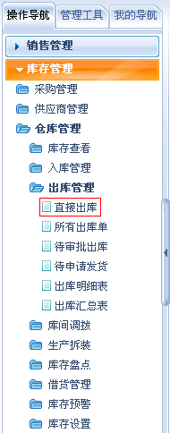
第二步：在“出库添加”界面中，添加出库主题，出库编号和出库日期，点击“添加出库明细”按钮编辑出库产品明细。
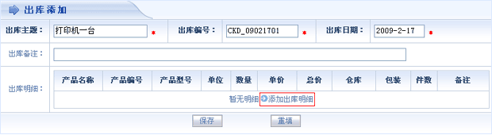
在左侧产品导航中点击产品名称。
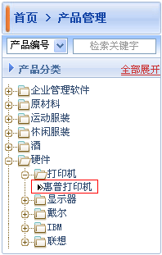
可重新编辑产品明细，选择出库仓库。如果在出库方式处点选“随机”选项，那么系统随机从仓库中抽取产品进行出库；如果点选“指定”选项，那么就指定某一批次或序列号的产品出库。
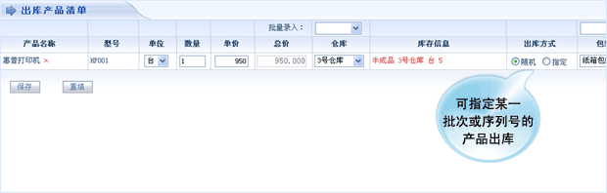
第三步：点击“保存”按钮，出库单添加成功；打开“所有出库单”列表，选择“直接出库”和“已出库”的统计条件进行检索。
